Технологическая карта
методической разработки мероприятия,
направленного на просвещение родителей (законных представителей)
детей раннего дошкольного возраста

Тема | Мастер - класс по изготовлению подарков участникам СВО ко Дню Защитника Отечества «Танк Т-34»
Целевая аудитория | Дети 4-5 лет и их родители (законные представители)
Цель | Создание условий для совместной творческой деятельности детей и родителей по изготовлению подарков участникам Специальной Военной Операций ко Дню Защитника Отечества.
Задачи | - Познакомить родителей и детей с процессом изготовления танка из картона.  - Способствовать развитию творческого потенциала детей и родителей.  - Развивать у детей воображение, мышление, мелкую моторику.  - Вызвать чувство уважения к защитникам Родины.  - Содействовать воспитанию патриотических чувств.  - Способствовать формированию партнерских отношений между родителями и детьми в процессе совместной творческой деятельности.
Предварительная работа | - Рассматривание с детьми иллюстраций, открыток, фотографий.  - Чтение художественной литературы.  - Прослушивание музыкальных произведений, посвященных армии и защитникам Отечества.  - Раскрашивание раскрасок моделей танка.  - Разучивание с детьми стихов о Родине.
Материал и оборудование | Полоски плотного гофрированного картона, по 1шт. размерами: 14*8, 12*8, 10*8, 8*8, 6*8; 15шт. размером 3*38, по 2шт. размером 6*38, 1шт. размером 3*10, ножницы, клей «Титан», кисти для клея, терм пистолет, подставки под кисточку, шоколад, атласная лента клейкая лента двухсторонняя, деревянные шпажки, декоративное оформление, салфетки на каждого участника, модель танка.
Ход мероприятия | - Здравствуйте, уважаемые родители и дети, мы очень рады вас видеть на нашем мастер - классе! (Родители и дети сидят парами).  - Давайте поздороваемся друг с другом в паре, улыбнемся друг другу, и пожелаем удачной работы.  - 2025 год Указом Президента России Владимиром Владимировичем Путиным объявлен Годом защитника Отечества. В этом году исполняется 80 лет со дня Победы в Великой Отечественной войне.  - 80 лет назад 9 мая закончилась Великая Отечественная воина. Она унесла миллионы жизней, оставляя разрушенные города и села. Каждый год наш народ вспоминает грозные годы воины, чтит память павших, кланяется живым. В том, что мы с вами живем, мы должны быть благодарны солдатам, которые, защищали и защищают нашу Родину от врагов.  Российский воин бережёт  Родной страны покой и славу!  Он на посту – и наш народ  Гордится Армией по праву.  Спокойно дети пусть растут  В Российской солнечной Отчизне  Он охраняет мирный труд,  Прекрасный труд во имя жизни.  - Дети, какой скоро будет праздник? Да, правильно, День Защитника Отечества.  - Что это за праздник?  - У кого папы служили в Армии?  - Хотели бы вы, когда вырастите служить в армии и защищать нашу Родину?  - В наше время тоже есть солдаты, которые охраняют и защищают нашу Родину. 23 февраля у них тоже праздник. Вы хотели бы их поздравить с праздником?  - Тогда предлагаем вам сделать подарок для солдат.  - Какой подарок мы будем делать, вы узнаете, послушав песню.  Звучит отрывок из песни «Три танкиста»  - О каких войсках идет речь в этой песне?  - Значит, что мы будем делать?  - Для чего нужны были танки?  - Танки внесли большой вклад в Победу над врагом, они были главной ударной силой войск на суше. Одним из самых знаменитых танков, участвующих в Великой Отечественной войне стал танк Т-34 или легендарная «тридцатьчетверка». Танки делают из стали. Материал для танка должен быть очень крепким, чтобы обеспечивать защиту экипажу. В то же время не слишком тяжёлым, чтобы танк быстро перемещался и преодолевал препятствия. После окончания войны в знак уважения и гордости к мужеству и героизму воинам-танкистам во многих городах, установлены памятники-танки.  - Посмотрите на материал, который лежит перед вами. Из чего мы будем делать танк?  - Мы сделаем вот такой танк (показ образца).  - Чтобы ваши пальчики стали послушными и умелыми, поиграем с ними, прежде чем приступим к работе.  Пальчиковая игра «Мы солдаты»  Мы – солдаты, Мы – солдаты,  Бодрым шагом мы идем.  (Дети «маршируют» указательными и средними пальчиками по столу).  В нашу армию, ребята, просто так не попадем!  (Пальцы сжаты в кулак, указательный поднят вверх и покачивать им влево – вправо).  Объяснение этапов изготовления танка.  (Перед работой воспитатель предлагает вспомнить правила техники безопасности с режущими инструментами и терм пистолетом).  - Посмотрите, как правильно делать танк.  На столах лежат заранее вырезанные полоски гофр картона.  - Танк состоит из корпуса, башни, пушки и гусениц.  - Для изготовления корпуса нам понадобится 5 деталей прямоугольной формы: 14*8, 12*8, 10*8, 8*8, 6*8. Склеиваем детали корпуса между собой начиная с самой большой детали, заканчиваем самой маленькой, отступая по краям по 1 см.  - Приступаем к изготовлению башни. Для изготовления башни нам понадобится полоски шириной 3см, длиной 38см- 3 шт. и полоски шириной 6см, длиной 38 см -2шт. Скручиваем внутренней стороной гофр картона полоски шириной 6см, длиной 38 см -2шт. На получившейся валик накручиваем полоски шириной 3см, длиной 38см- 3 шт. внешней стороной гофр картона. Не забываем, немного подклеивать, чтобы гофр картон плотно прилегал, и башня была твёрдая.  - Приступаем к изготовлению колёс. Для изготовления колес нам понадобится 12 полосок гофр картона шириной 3см, длиной 38см. Скручиваем внутренней стороной гофр картона полоски ширеной 3см, длиной 38 см -10шт. Не забываем, немного подклеивать, чтобы гофр картон плотно прилегал и колеса были твёрдыми. Нам нужно сделать 10 колёс. Готовые колёса склеиваем между собой терм пистолетом.  - Начинаем обклеивать по кругу гусеницу полоской из гофр картона шириной 3см, длиной 38см.  - Нужно сделать пушку. Для изготовления пушки нам понадобится прямоугольник шириной 8см, длиной 10см, полоска шириной 3см, длиной 10см. Скручиваем прямоугольник внутренней стороной гофр картона. На конце пушки наматываем полоску внешней стороной гофр картона шириной 3см, длиной 10см. для создания пламегасителя. Не забываем, немного подклеивать, чтобы гофр картон плотно прилегал и пушка была твёрдая.  - Приступаем к сборке танка: приклеиваем к башне пушку, гусеницы к корпусу танка, склеиваем детали корпуса и детали башни. Танк готов.  Самостоятельная творческая деятельность  После подготовки деталей танка воспитатель помогает склеить терм пистолетом детали между собой. Готовый танк предлагает украсить декоративными картинками.  Приложение №1  -Заканчивая мастер-класс, хочется верить, что наши дети, внуки, правнуки, живущие на прекрасной планете Земля, в родной стране, под названием Россия, будут всегда помнить тех, кто подарил им счастливое детство, кто отдал свои жизни в борьбе с фашизмом.  Звучат стихи в исполнении детей.  Приложение №2
Предполагаемый результат | Включение родителей в образовательную деятельность ДОУ.  Родители и дети научатся изготавливать танк из картона.  Повысится чувство уважения к защитникам Родины.  Родители и дети получат положительные эмоции от совместной деятельности.

Приложение №1
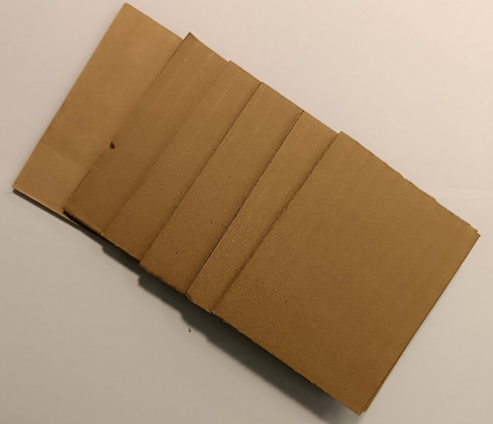
Корпус танка
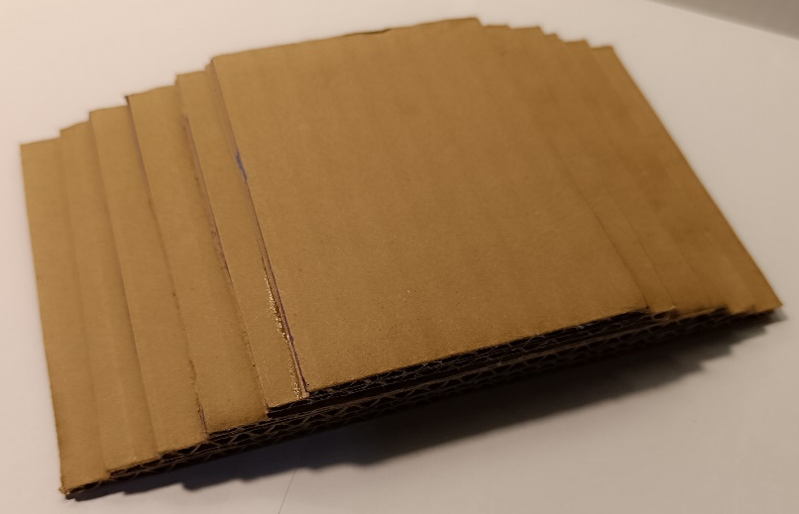

Башня
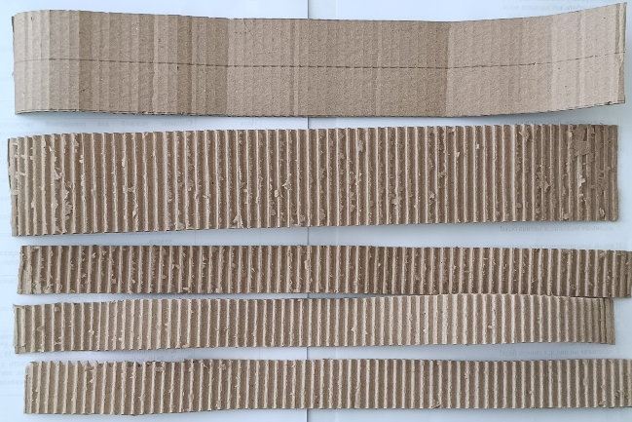

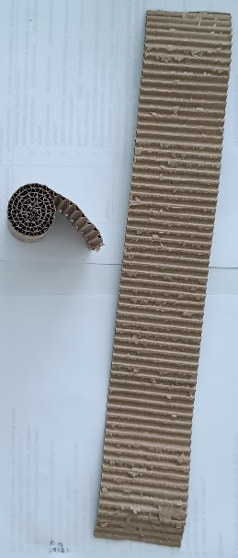
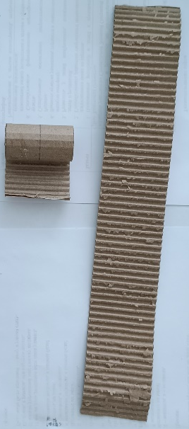

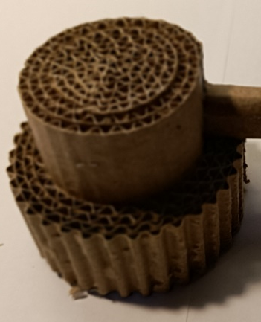
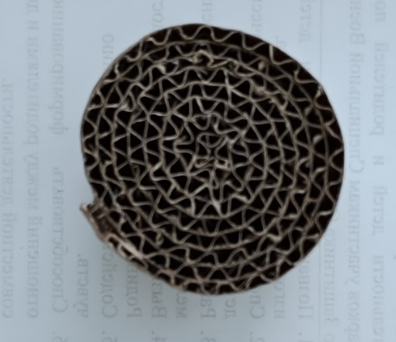

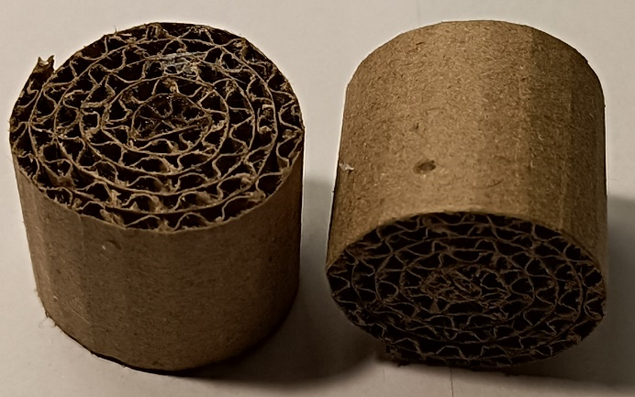
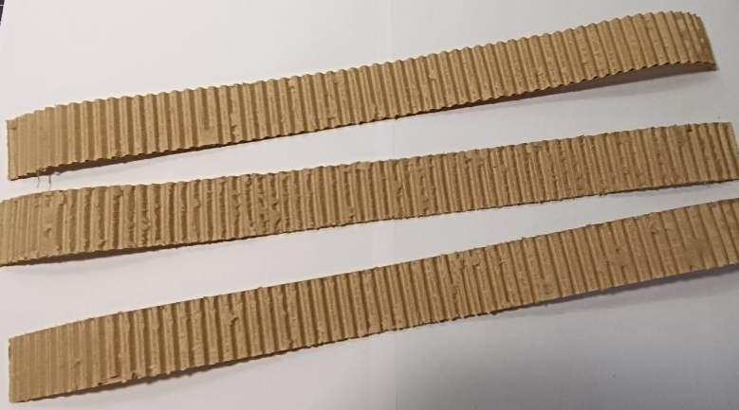
Гусеница и колеса
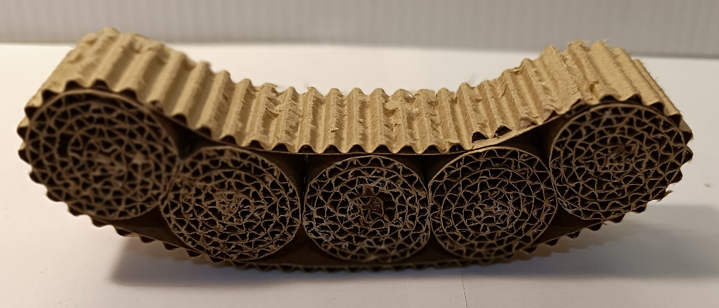

Пушка
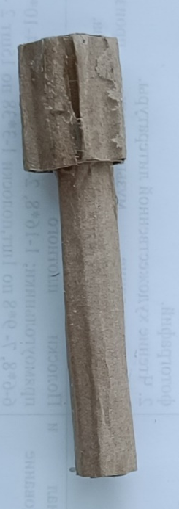
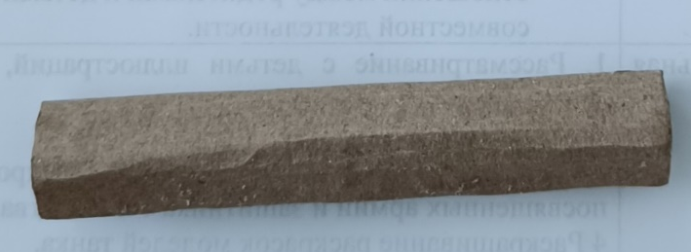
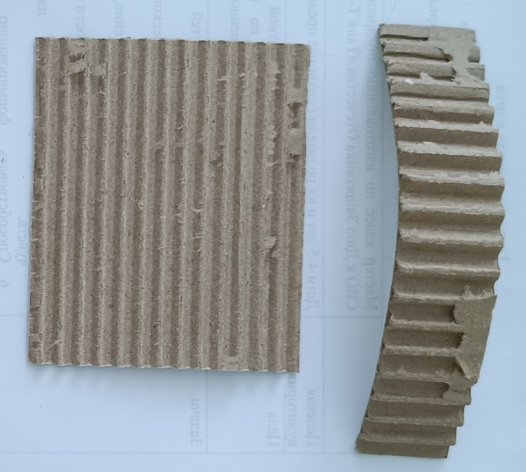

Сборка танка.
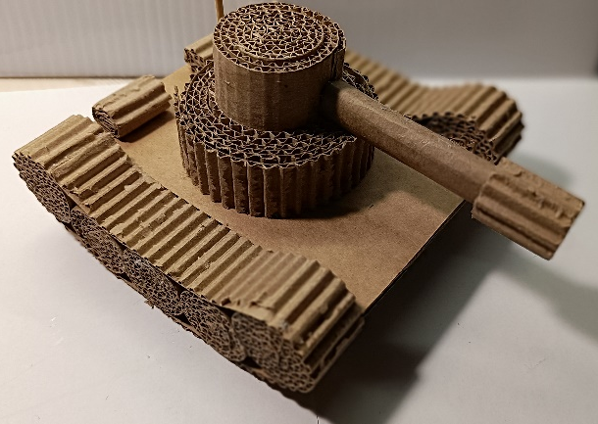
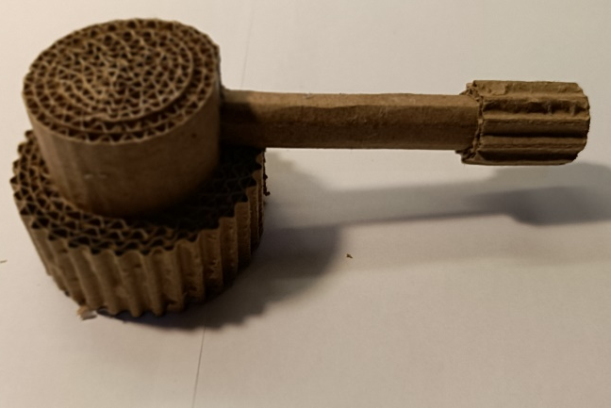

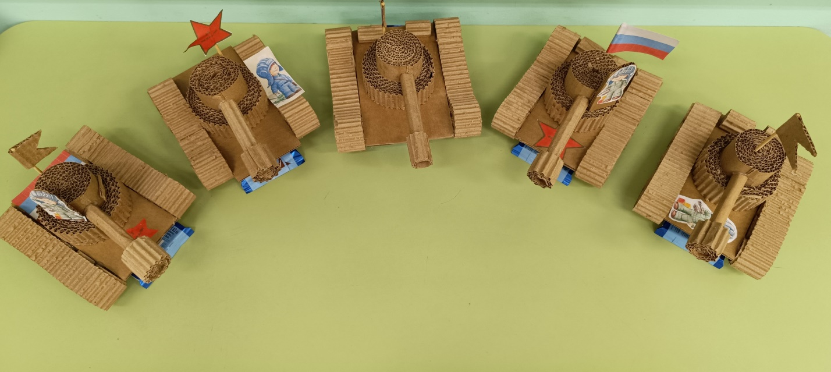

Приложение №2

Нужен мир
Мир и дружба всем нужны,
Мир важней всего на свете,
На земле, где нет войны,
Ночью спят спокойно дети.
Там, где пушки не гремят,
В небе солнце ярко светит.
Нужен мир для всех ребят.
Нужен мир на всей планете!
***
Мы с ребятами — отважны,
В садике нас знает каждый:
Мы девчонок охраняем,
Никогда не обижаем,
А как только подрастем —
Сразу в армию пойдем!
***
Наша Родина – Россия!
Наша Родина – Россия!
Здесь родились мы на свет,
Нет земли для нас красивей
И любимей в мире нет!
Здесь твой дом, твоя семья,
Здесь живут твои друзья!
Должен Родину, как мать,
Ты беречь и защищать!
Олеся Емельянова

Главные слова
В детском садике узнали
Мы прекрасные слова.
Их впервые прочитали:
Мама, Родина, Москва.
Пролетят весна и лето.
Станет солнечной листва.
Озарятся новым светом
Мама, Родина, Москва.
Солнце ласково нам светит.
Льется с неба синева.
Пусть всегда живут на свете
Мама, Родина, Москва!
Л. Олифирова

